Приложение Б
UX-прототипы

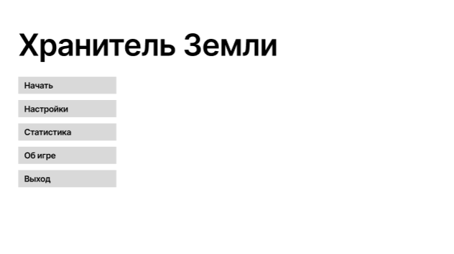
Рисунок Г.1 – UX-прототип главного меню
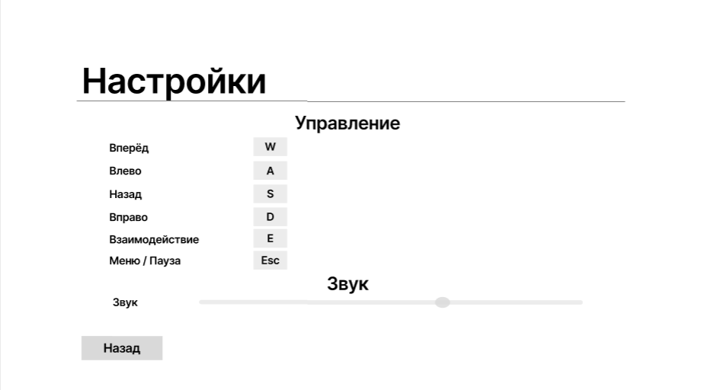
Рисунок Г.2 – UX-прототип настроек

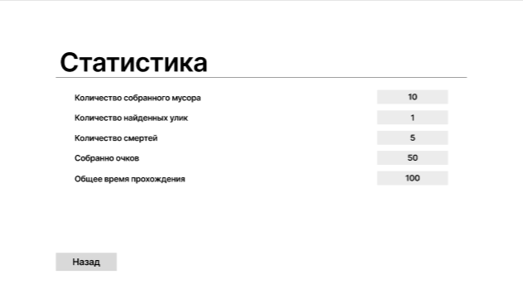
Рисунок Г.3 – UX-прототип статистики

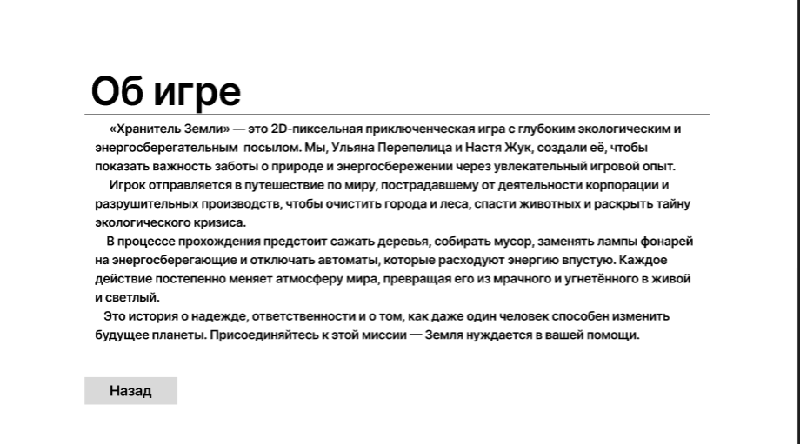
Рисунок Г.4 – UX-прототип об игре

Рисунок Г.5 – UX-прототип игрового процесса

